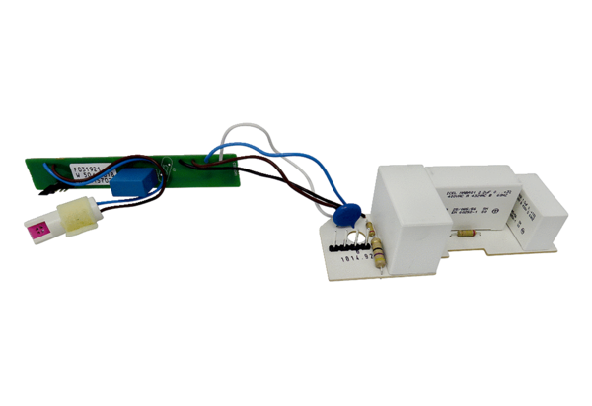Ploča PL ER 60 HAsortiman: B
Broj artikla: E101.1014.9207Proizvođač: MAICO

